AD SOYAD: PUAN:

SINIF:

NO:

……………………… İLKÖĞRETİM OKULU 2009/2010 EĞİTİM-ÖĞRETİM YILI

Fen ve Teknoloji Dersi 6. Sınıf 1. Dönem 2. yazılı Soruları
1. Hareketli bir cisme kuvvet uygulandığında aşağıdakilerden hangisi gerçekleşmez? ( 4Puan)

A) Cisim hızlanır. B) Cisim yavaşlar
C) Cisim yön değiştirir D) Cisim sabit hızla hareketine devam eder
2. Aşağıdaki olayların hangisinde yerçekimi etkisiyle gerçekleşen bir hareket yoktur? ( 4Puan)
A) Elmanın daldan düşmesi
B) Rüzgarın esmesi
C) Suyun akması
D) Kitabın düşmesi
3. Aşağıdaki cisimlere etki eden kuvvetlerin dengelenmiş olup olmadıklarını belirtin. ( 5Puan)
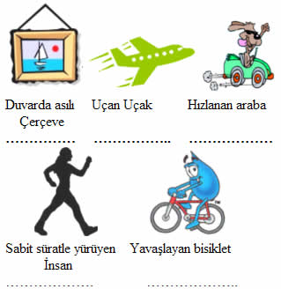
4. Aşağıdaki ifadelerden doğru olanlarına “D” yanlış olanlarına “Y” yazınız. ( 20 Puan)
Kuvvet cisimleri hareket ettirebilir yada durdurabilir. ( )
Ağırlık ölçülen yere göre değişir. ( )
Hücre tüm canlıların ve cansızların en küçük yapıtaşıdır. ( )
Net kuvvet sıfır olursa cisim dengelenmiş kuvvetlerin etkisindedir. ( )
Kütle hiçbir yerde değişmez. ( )
Bitkiler kloroplast sayesinde fotosentez yapabilir. ( )
Kuvvet dinamometreyle ölçülür ( )
Kuvvetin birimi Newton’dur. ( )
Yer çekimi temas gerektirmeyen kuvvettir. ( )
Sadece canlı varlıklar kuvvet oluşturabilir. ( )
5. Aşağıdaki cisimlerden hangisi yer çekimi doğrultusunda hareket eder? ( 4Puan)
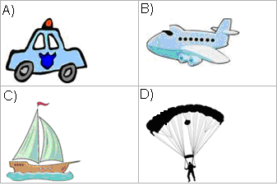
6. Aşağıdaki tabloda verilen boşlukları uygun şekilde doldurunuz. ( 10 Puan)
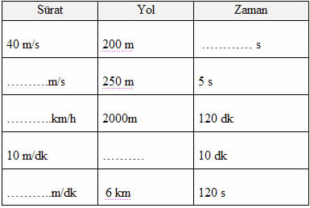
7. Aşağıdaki A, B ve C cisimlerine etki eden net (bileşke) kuvvetleri bulunuz? ( 4Puan)
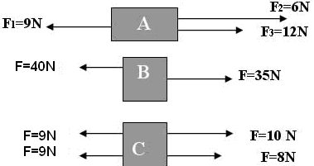
8.
D
K K
G
B
F₂ =20 N

F₁ =15 N

yol

Yol üzerindeki cisme şekildeki gibi 15 N ve 20 N’ luk kuvvetler uygulanmaktadır.
Cismin hareket etmemesi için kaç N’ luk 3. kuvvet hangi yönde uygulanmalıdır? ( 4Puan)
A) Batı 5N B) Doğu 5N C) Kuzey 5N D) Batı 20N

9. Aşağıdaki üç aracın eşit uzunluktaki yolları ne kadar zamanda aldıkları şekil üzerinde yazılmıştır. Buna göre araçları en süratli olanından yavaş olanına doğru sıralayın. (V = süratin simgesidir.) ( 4Puan)
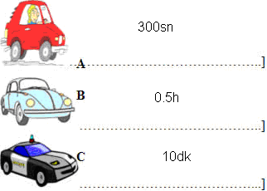
A) VA > VB > VC B) VB > VC > VA
C) VA > VC > VB D) VC > VB > VA
10.
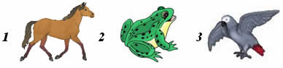
Yukarıda verilen canlılarla ilgili hangisi yanlıştır? ( 4Puan)
A) 1. Canlıda yavru bakımı görülmez.
B) 2. Canlıda dış döllenme vardır.
C) 3. Canlının yavruları vücut dışında gelişir.
D) 2. canlı başkalaşım geçirir.
11. Bir otomobil 90 dakika boyunca 100km/h süratle yol alıyor. Bu cismin gittiği toplam yol kaç km dir? ( 4Puan)
A) 90 B) 100 C) 150 D) 900
12.
cC
5N

10N

15N

20N

25N

30N

2N

4N

6N

8N

10N

12N
1N

2N

3N

4N

5N

6N
A
B
C
X
Y

Z

a) Dinamometreye asılmış cisimlerin kuvvet değerlerini yazınız. ( 5Puan)
A= B= C=

b) En hassas dinamometre hangisidir?

13.Kuvvet, duran bir cismi hareket ettiren, hareket halindeki bir cismi durduran, cismin hızını, yönünü ve şeklini değiştirebilen etkidir. ( 4Puan)
Yukarıdaki tanıma göre, aşağıdakilerden hangisinde kuvvetin etkisi yanlış verilmiştir?
A) Duran cismi hareket ettirme: Yerde duran topu vurmak
B) Yön değiştirme: Baltayla odun kırmak
C) Cismin şeklini değiştirme: Kağıdı buruşturmak
D) Hızını değiştirme: Çarpışan arabaların birbirini yavaşlatması
14. Aşağıdaki kelimelerden uygun olanlarını boşluklara yazınız.( 20Puan)
(sürat,zaman,kartal,fil,kuvvet,ağırlık,kütle,hareket enerjisi, mitokondri,ribozom,organizma,doku,testis, yumurtalık)
1.Birim zamanda alınan yola …………. denir.
2.Kuvvet ve …………… aynı birimle ifade edilir.
3…………. hareketli cisimlerin yönünü değiştirebilir.
5.Koşan bir çocuğun ..........................................vardır.
6.Sistemler bir araya geldiğinde ………………… oluşur.
7.Spermlerin üretildiği erkek üreme organına ………………..denir.
8……………. yumurta ile çoğalır.
9.Bitki hücrelerinde hücre zarının dışında ………………………. bulunur
10.Hücrede enerji üretiminden sorumlu yapı …………………’dir.

15. I. Zaman aralığı ( 0-6sn) , II. Zaman aralığı ( 6-8sn ) . Hangi aralıkta Araç durmuştur? Yazınız. ( 4Puan)
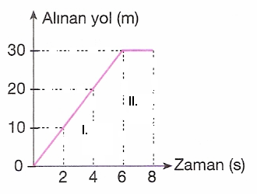
BAŞARILAR
………………..
FEN VE TEKNOLOJİ ÖĞRET.

